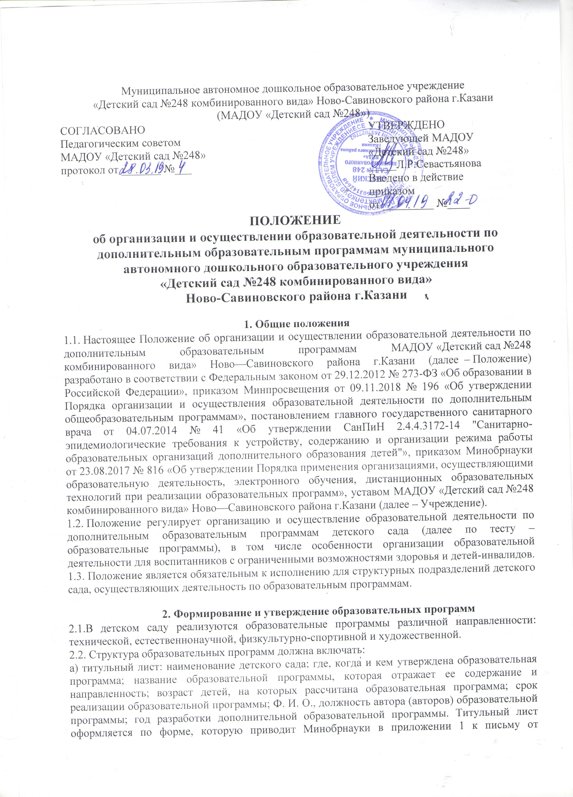

18.11.2015 № 09-3242;
б) пояснительную записку: общая характеристика программы, которая отражает актуальность и новизну, цели и задачи, уровень сложности, направленность, категорию учащихся, объем и срок освоения программы, форму обучения, отличительные особенности (при наличии), условия реализации программы, планируемые результаты;
в) содержание программы:
– учебный план, который составлен по форме, указанной в приложении 2 письма Минобрнауки от 18.11.2015 № 09-3242. План может быть составлен на весь период освоения программы или на учебный год, если срок реализации программы составляет более двух лет. В плане должно быть прописано: перечень, трудоемкость и содержание видов учебной деятельности воспитанников, формы аттестации;
– календарный учебный график, который составлен по форме, указанной в приложении 3 письма Минобрнауки от 18.11.2015 № 09-3242. График должен содержать: месяц, число и время проведения занятия, форму проведения занятия, количество часов, тему занятия, место проведения и форму контроля.
Также в содержание программы в зависимости от ее назначения могут входить рабочие программы курсов, дисциплин или иных компонентов и при наличии условий, указанных в пункте 4.5 настоящего Положения, – индивидуальные учебные планы;
г) организационно-педагогические условия:
– кадровые: численность и Ф. И. О. преподавателей, вспомогательного и обслуживающего персонала, уровень их образования;
– материально-технические: помещение, учебное оборудование;
– учебно-методические: наглядные пособия, учебные средства, расходные материалы;
д) оценку качества освоения программы: формы текущего контроля; формы промежуточной и итоговой аттестации (при наличии); примерный перечень контрольных вопросов; критерии оценки, зачета/незачета; иные компоненты.

2.3. Разработка образовательных программ
2.3.1. Образовательные программы разрабатывают педагоги дополнительного образования структурного подразделения детского сада, реализующего образовательные программы (далее – структурное подразделение). При необходимости к разработке привлекается методист.
2.3.2. Программы разрабатываются с учетом пожеланий родителей (законных представителей) воспитанников. Для воспитанников с ОВЗ и детей-инвалидов при формировании программы учитываются особенности их психофизического развития.
2.3.3. Для утверждения программ ответственные работники готовят:
– служебную записку на имя заведующего детским садом с обоснованием необходимости открытия новой программы. Служебная записка подписывается разработчиком образовательной программы и руководителем структурного подразделения;
– проект программы, составленной с учетом требований, указанных в пункте 2.2 настоящего раздела.
2.4. Согласование образовательных программ
2.4.1. Разработанный проект образовательной программы предоставляется на проверку и согласование заместителю заведующего по воспитательной и методической работе.
Проект образовательной программы, сформированной для воспитанников с ОВЗ и детей-инвалидов, дополнительно предоставляется на согласование психолого-медико-педагогической комиссии.
2.4.2. На последней стадии согласования проект образовательной программы предоставляется на рассмотрение педагогическому совету детского сада.

2.5. Утверждение и пересмотр образовательных программ
2.5.1. Образовательную программу утверждает заведующий детским садом.
2.5.2. Утвержденные программы размещаются на информационном стенде и официальном сайте детского сада.
2.5.3. Оригинал утвержденной образовательной программы хранится в структурном подразделении, копии – у педагогов дополнительного образования и заместителя заведующего по воспитательной и методической работе.
2.5.4. Ответственные работники обязаны ежегодно и по мере необходимости обновлять программы с учетом развития науки, техники, культуры, экономики, технологии и социальной сферы.

3. Прием на обучение и отчисление воспитанников
3.1. К освоению образовательных программ допускаются воспитанники детского сада в возрасте от 3 до 6,5 лет, если иное не обусловлено спецификой реализуемой программы. При наличии свободных мест к обучению допускаются воспитанники из других дошкольных организаций.

3.2. Прием на обучение
3.2.1. Прием воспитанников и их обучение осуществляются по мере комплектования групп в течение календарного года.
3.2.2. Информация о сроках приема документов размещается на информационном стенде и официальном сайте детского сада. Набор воспитанников объявляется только при наличии утвержденной образовательной программы.
3.2.3. Для поступления на обучение заявитель представляет в Учреждение и (или) в структурное подразделение в установленные сроки комплект документов:
– заявление, составленное родителем (законным представителем) воспитанника;
– копию документа, удостоверяющего личность воспитанника, – свидетельство о рождении;
– согласие на обработку персональных данных.
При приеме в спортивные, спортивно-технические, туристские, хореографические группы к заявлению дополнительно представляется медицинское заключение о состоянии здоровья воспитанника.
3.2.4. Для поступления на обучение по образовательным программам с платной основой с физическим или юридическим лицом, обязующимся оплатить обучение воспитанника, зачисляемого на обучение, заключается договор на оказание платных образовательных услуг.
3.2.5. Зачисление воспитанников на обучение осуществляется приказом заведующего детского сада.
3.3. Отчисление
3.3.1. Отчисление воспитанников производится:
а) в связи с окончанием срока обучения по образовательной программе или при переводе воспитанника в другую образовательную организацию;
б) по инициативе родителей (законных представителей) воспитанника;
в) по обстоятельствам, не зависящим от воли сторон, в том числе:
– в случае ликвидации детского сада или структурного подразделения;
– при аннулировании или приостановлении действия лицензии на образовательную деятельность;
– в связи со смертью воспитанника.
3.3.2. Отчисление воспитанников оформляется приказом заведующего детского сада.
3.4. Восстановление воспитанников на обучение не проводится.

4. Организация образовательного процесса
4.1. Организация образовательного процесса регламентируется расписанием занятий и утвержденной образовательной программой. Расписание занятий утверждает заведующий детским садом. В расписании не могут совпадать часы занятий детей одновременно в нескольких объединениях.
4.2. Предоставление образовательных услуг по образовательным программам может осуществляться в течение всего календарного года. Воспитанники детского сада осваивают образовательную программу без отрыва от обучения по образовательной программе дошкольного образования.
4.3. Программы реализуются структурным подразделением детского сада как самостоятельно, так и посредством сетевых форм их реализации.
4.4. Обучение осуществляется очно, очно-заочно, заочно, в том числе с применением дистанционных образовательных технологий (далее – ДОТ) и электронного обучения (далее – ЭО), если это позволяет реализуемая программа.
4.5. Образовательная деятельность осуществляется в соответствии с учебным планом. Если требуется организовать ускоренное обучение, обучение в заочной, очно-заочной формах (если такие формы исключение, а не общее правило), на дому, в медорганизации или провести занятия, требующие индивидуальной формы проведения, образовательная деятельность осуществляется в соответствии с индивидуальными учебными планами (далее – ИПУ). Порядок обучения по ИПУ определяется локальным актом детского сада.
4.6. Занятия в объединениях проводятся по группам, индивидуально или всем составом объединения. Допускается сочетание различных форм получения образования и форм обучения.
4.7. Количество воспитанников в объединении, их возрастные категории, а также продолжительность учебных занятий в объединении зависят от направленности программы. Каждый воспитанник вправе заниматься в нескольких объединениях и переходить в процессе обучения из одного объединения в другое.
4.8. Расписание занятий объединения составляется для создания наиболее благоприятного режима труда и отдыха воспитанников по представлению педагогических работников с учетом пожеланий воспитанников, родителей (законных представителей) и возрастных особенностей воспитанников.
4.9. В работе объединений при наличии условий и согласия руководителя объединения могут участвовать совместно с воспитанниками их родители (законные представители).
4.10. При реализации программ могут предусматриваться как аудиторные, так и внеаудиторные занятия, которые проводятся по группам или индивидуально.
4.11. При реализации программ возможно проведение массовых мероприятий, создание необходимых условий для совместной деятельности воспитанников и их родителей (законных представителей).
4.12. Образовательная деятельность воспитанников предусматривает следующие виды учебных занятий и учебных работ: деловые игры, ролевые игры, тренинги, выездные занятия, консультации, выполнение итоговой аттестационной работы и другие виды учебных занятий и учебных работ, определенные учебным планом.
Для всех видов аудиторных занятий академический час устанавливается от 15 до 30 минут в зависимости от возраста воспитанников и их видов деятельности в объединении. Количество занятий в неделю определяется руководителем объединения.
5. Особенности организации учебного процесса с применением электронного
обучения и дистанционных образовательных технологий
5.1. При реализации программ с применением ЭО и ДОТ в детском саду обеспечиваются условия для функционирования электронной информационно-образовательной среды, включающей в себя электронные информационные ресурсы, электронные образовательные ресурсы, совокупность информационных технологий, телекоммуникационных технологий, соответствующих технологических средств и гарантирующей освоение воспитанниками программ в полном объеме.
5.2. При реализации программ с применением ЭО и ДОТ детский сад самостоятельно определяет объем аудиторной нагрузки и соотношение объема занятий, проводимых путем непосредственного взаимодействия педагогических работников с воспитанниками, и учебных занятий с применением ЭО и ДОТ.
5.3. При реализации заочной формы обучения с применением ЭО и ДОТ допускается отсутствие аудиторных занятий.
5.4. Необходимым условием реализации программ с применением ЭО и ДОТ является наличие электронной информационно-образовательной среды детского сада, которая обеспечивает:
– предоставление всех необходимых сервисов для организации структурного подразделения централизованного автоматизированного управления обучением;
– быстрое и эффективное размещение учебного контента, его персонализацию и возможность многократного использования;
– единую платформу для решения всех учебных задач в соответствии с современными стандартами в сфере ЭО и ДОТ;
– широкое взаимодействие между всеми участниками учебного процесса.
5.5. При реализации программ с использованием ЭО и ДОТ материально-техническая база включает в себя:
– техническую и административную инфраструктуру, платформу для структурированного и интерактивного обучения, опирающегося на синхронные и асинхронные взаимодействия между группой и педагогическим составом;
– компьютерные классы;
– приемные станции, в том числе сети Интернет со скоростью не менее 100 мб/с;
– подключение к глобальной, национальной, региональной, локальной и/или корпоративной компьютерной сети;
– электронный архив учебного материала;
– электронную библиотеку и видеотеку учебных дисциплин;
– офисное оборудование.
5.6. Требования к техническому оснащению рабочего места воспитанника и педагогического работника:
– персональный компьютер с доступом к сети Интернет: операционная система не ниже Windows 7 и программное обеспечение: DirectX, Adobe Flash Player, Microsoft Explorer;
– компьютерная периферия: веб-камера; микрофон; наушники и/или аудиоколонки;
– доступ в систему дистанционного обучения по индивидуальному логину и паролю.
5.7. При реализации программ с применением ЭО и ДОТ местом осуществления образовательной деятельности является место нахождения детского сада, независимо от места нахождения воспитанников.
6. Особенности организации учебного процесса для воспитанников
с ограниченными возможностями здоровья и детей-инвалидов
6.1. Для воспитанников с ограниченными возможностями здоровья и детей-инвалидов образовательный процесс по программам организуется с учетом особенностей их психофизического развития. Кроме того, при реализации программ создаются специальные условия, без которых невозможно или затруднено освоение программ в соответствии с заключением психолого-медико-педагогической комиссии.
6.2. Сроки обучения по программам для воспитанников с ограниченными возможностями здоровья и детей-инвалидов могут быть увеличены с учетом особенностей их психофизического развития в соответствии с заключением психолого-медико-педагогической комиссии для воспитанников с ограниченными возможностями здоровья, детей-инвалидов.
6.3. Обучение воспитанников с ограниченными возможностями здоровья, детей-инвалидов может осуществляться при соблюдении следующих условий:
а) для воспитанников с ограниченными возможностями здоровья по зрению:
– адаптация официального сайта детского сада в сети Интернет с учетом особых потребностей инвалидов по зрению с приведением их к международному стандарту доступности веб-контента и веб-сервисов (WCAG);
– размещение в доступных для воспитанников, являющихся слепыми или слабовидящими, местах и в адаптированной форме (с учетом их особых потребностей) справочной информации о расписании лекций, учебных занятий (должна быть выполнена крупным (высота прописных букв не менее 7,5 см) рельефно-контрастным шрифтом (на белом или желтом фоне) и продублирована шрифтом Брайля);
– присутствие ассистента, оказывающего воспитаннику необходимую помощь;
– выпуск альтернативных форматов печатных материалов (крупный шрифт или аудиофайлы);
– доступ обучающегося, являющегося слепым и использующего собаку-поводыря, к зданию детского сада, располагающему местом для размещения собаки-поводыря в часы обучения самого воспитанника;
б) для воспитанников с ограниченными возможностями здоровья по слуху:
– дублирование звуковой справочной информации о расписании учебных занятий визуальной (установка мониторов с возможностью трансляции субтитров (мониторы, их размеры и количество необходимо определять с учетом размеров помещения));
– предоставление надлежащих звуковых средств воспроизведения информации;
в) для воспитанников, имеющих нарушения опорно-двигательного аппарата:
– материально-технические условия, предусматривающие возможность беспрепятственного доступа воспитанников в учебные помещения, столовые, туалетные и другие помещения детского сада, а также их пребывания в указанных помещениях (наличие пандусов, поручней, расширенных дверных проемов, лифтов, локальное понижение стоек-барьеров до высоты не более 0,8 м; наличие специальных кресел и других приспособлений).
6.4. Численный состав объединения уменьшается при включении в него воспитанников с ограниченными возможностями здоровья и/или детей-инвалидов.
6.5. Численность воспитанников с ограниченными возможностями здоровья, детей-инвалидов в учебной группе устанавливается до 10 человек.
6.6. Занятия в объединениях с воспитанниками с ограниченными возможностями здоровья, детьми-инвалидами могут быть организованы как совместно с другими воспитанниками, так и в отдельных классах и/или группах при условиях набора такой группы.
6.7. С воспитанниками с ограниченными возможностями здоровья, детьми-инвалидами может проводиться индивидуальная работа.
6.8. Содержание дополнительного образования и условия организации обучения и воспитания воспитанников с ограниченными возможностями здоровья, детей-инвалидов определяются адаптированной образовательной программой.
6.9. Образовательная деятельность воспитанников с ограниченными возможностями здоровья по программам может осуществляться на основе программ, адаптированных при необходимости для обучения указанных воспитанников, с привлечением специалистов в области коррекционной педагогики, а также педагогических работников, прошедших соответствующую переподготовку.
6.10. При реализации программ учащимся с ограниченными возможностями здоровья, детям-инвалидам предоставляются бесплатно специальные учебники и учебные пособия, иная учебная литература, а также услуги сурдопереводчиков и тифлосурдопереводчиков.
6.11. Учебные материалы могут быть представлены в электронном и/или печатном виде с учетом особых потребностей воспитанников с ограниченными возможностями здоровья, детей-инвалидов.
7. Итоговая аттестация
7.1. Освоение образовательной программы завершается итоговой аттестацией воспитанников.
Возможные формы итоговой аттестации: выполнение проекта или творческой работы, выставка.
7.2. Итоговая аттестация проводится итоговой аттестационной комиссией, назначаемой приказом заведующего детского сада, руководителем структурного подразделения или преподавателями, осуществляющими обучение, по распоряжению руководителя структурного подразделения.
7.3. Результаты итоговой аттестации в любой из форм определяются оценками «аттестован», «не аттестован».
7.4. Воспитанникам, завершившим обучение по образовательной программе и успешно прошедшим итоговую аттестацию, могут выдаваться документы об обучении (сертификаты, свидетельства и т. п.), форма которых устанавливается структурным подразделением, реализующим образовательную программу.
8. Мониторинг образовательной деятельности
8.1. Мониторинг образовательной деятельности по образовательным программам проводится с целью систематического стандартизированного наблюдения за условиями и результатами реализации образовательных программ структурными подразделениями детского сада.
8.2. Мониторинг осуществляется с использованием:
– реестра образовательных программ, реализуемых в структурных подразделениях в текущем календарном году;
– сведений о реализации образовательных программ структурными подразделениями в истекшем полугодии.
8.3. Сводные данные мониторинга за истекший календарный год подлежат размещению на официальном сайте детского сада.
8.4. Оценка соответствия процедуры организации и осуществления образовательной программы установленным требованиям к структуре, порядку и условиям реализации программ, а также качества освоения дополнительных общеобразовательных программ обучающимися проводится заведующим детским садом.

